КЗ «Орлівщинський НВК»

**Розробка занять для майбутнього першокласника**

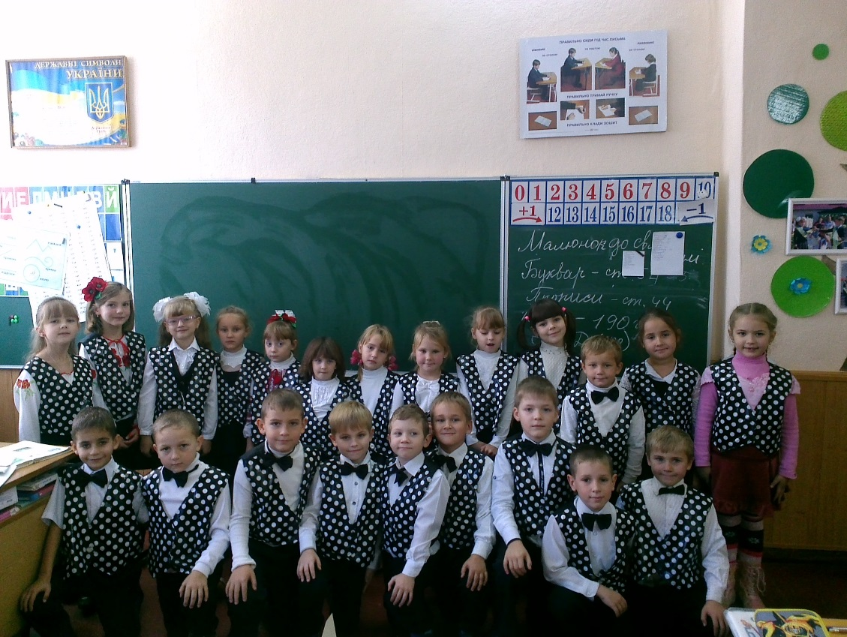

Вчитель: Бізбіз Альона Олександрівна

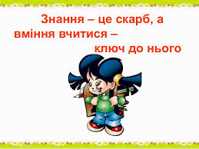

**Тема*. Знання – це скарб. Подорож на острів скарбів***

**Мета**:

* на конкретних та зрозумілих дітям прикладах навчати оцінювати дії інших, ставити себе на їх місце, висловлювати свою думку, брати участь у бесіді, відповідати на запитання;
* розвивати мислення дітей, соціальну, комунікативну та мовленнєву компетентності;
* готувати руку дитини до письма;
* сприяти розвитку творчих здібностей;
* виховувати почуття колективізму, бажання допомагати людям і звірям у надзвичайних ситуаціях

**Хід заняття**

**І.Підготовча частина**

***1. Органайзер***

Пролунав дзвінок,

Починаємо урок.

Працюватимо старанно,

Щоб почути у кінці,

Що у нашому у класі

Діти просто

Мо-лод-ці!

**ІІ. Основна частина**

***1.Вступна бесіда***

- Діти, сьогодні мені наснився незвичайний і дивний сон. І мені хотілося б вам його розповісти, але події в ньому так переплуталися, що, прокинувшись уранці, я нічого не запам’ятала, окрім одного сюжету. Мені наснився… одноокий пірат.

-А ви знаєте, хто такі пірати?

- Так, дійсно, це морські розбійники, які плавали морем на великих кораблях і грабували інші кораблі, які зустрічалися на їхньому шляху.

Вони забирали собі зброю, їжу, прісну воду, одяг, цінні речі.

- Як на вашу думку, які це були люди?

***2.Мотивація учбової діяльності***

Уві сні я бачила, як один пірат на незнайомому острові закопував скриню зі скарбом і нахвалявся, що назбирав найцінніше. Але потім йому стало соромно за свою поведінку, тому і він вирішив поділитися своїми

скарбами з вами. І ви не повірите, коли я прокинулася, то поруч зі мною лежала оця мапа. Звичайно, таке диво може статися тільки в казці, але воно трапилося й у нашому з вами житті.

До класу входить учень 4 класу переодягнений в пірата.

Я пірат і звуся Флінт.

Я об’їхав цілий світ.

Був у вашому кутку,

Скарб сховав у сундуку,

Але щоб його знайти,

Треба шлях важкий пройти.

І щоб скарб мій відкопати,

Треба перешкоди подолати.

Перша з них…

- А далі запис розмито.

- Діти, ви готові шлях цей подолати? Бо ми не знаємо, які труднощі нас чекають.

Я бачу, усі згодні.

***3.Подолання перешкод.***

-А на чому ж ми вирушимо у подорож?

Подивіться уважно на карту.

- Який вид транспорту нам потрібен? ( Човен, пароплав, катер)

- Але для того, щоб цей корабель вирушив у путь, треба розповісти правила поведінки в школі.

(Діти розповідають правила)

Отже, вирушаємо в мандрівку.

***Перешкода 1***

- Куди нам треба спрямувати свій корабель? (На острів 1)

- Подивіться, тут сховалася якась буква. Що це за буква? (З)

Підійти до цього острова ми зможемо лише тоді, коли назвемо слова, які починаються з цього звука. ( Земля, зірка, заєць.)

-А ось вийшла нас привітати жителька цього острова.

Виходить учениця 4 класу переодягнена в бабу федору.

Я бідна баба Федора брудна,

Все плачу і плачу одна.

Сіла б я, дітки, за стіл,

Та не видно його довкіл,

Зварила б я кашу чи борщ,

Так попав мій посуд під дощ.

Десь гуляють по лісах,

По болотах, по степах,

А до баби-нечепурки

Не вертаються!

- Ех, ви! А ще бабуся! Хіба ж можна посуд брудним тримати й такою брудною ходити? Так мікроби з’являються. Брудна людина частіше хворіє.

Треба знати правила гігієни.

- Діти, давайте допоможемо бабусі.

- Мити руки, обличчя, шию кожного ранку й увечері.

- Мити руки перед їжею, після прогулянки з милом.

- Ноги мити кожного дня.

- Чистити зуби.

- Підрізати нігті.

- Мити вуха.

- Дітки, давайте подаруємо бабусі мило й гребінець.

(Робота в зошитах)

- Бабуся дуже дякує вам.

- Ну, а нам час вирушати далі.

***Перешкода 2***.

- Куди ж нам плити тепер?

- Куди показує нам карта?

- На яку букву схожий цей острів?

- Н (Ножиці, ніс, небо, носоріг…)

- Щось нас тут ніхто не зустрічає. Може щось трапилося?

- І справді. Дивіться, ондечки сидить і плаче коза.

- Як ви думаєте, з якої вона казки? («Вовк та семеро козенят» )

- Давайте пригадаємо, яка біда трапилася в цій казці?

- Скільки в кози було діточок?

- Чи всі погодилися відкрити двері?

- Скільки було довірливих козенят? А розумних? А яких більше?

- Щоб ви могли сказати козенятам?

- Як треба поводитися вдома, коли ви залишаєтеся самі, щоб не трапилося біди?

Хоч ви зовсім ще малята,

Але запам’ятайте!

Люди ви, не козенята,

Правила вивчайте!

Якщо ви самі вдома,

То запам’ятайте:

Ви людину незнайому

В дім свій не пускайте.

***Перешкода 3***

- На який же острів вирушаємо далі? Ось як про нього сказав Флінт.

Ось два стовпчики навскосок,

А між ними – поясок.

Ти цю букву знаєш? А?

Перед тобою буква… (А)

- Спрямовуємо наш корабель до цього острова. Але що це? Налетів страшенний буран. На морі з’явилися хвилі. Ось такі (Зразок на дошці). Зробіть їх у своїх зошитах. (Робота в зошитах)

- Буран вгамується лише тоді, коли ми назвемо слова, у яких звук [ a ] останній. (Парта, книжка, літера, буква, цифра…)

***Перешкода 4***

**Фізкультхвилинка**

* Щоб наші пальчики після роботи відпочили, давайте разом з піратом зробимо веселу руханку – віршик.

**Весела казочка про хоробрі букви.(**Імітування рухів)

Буква А затемна встала,  
Розбудила букву Бе:  
– Чуєш? – злякано сказала. –  
Мишка в закутку шкребе.  
Бе зіскочила з полиці  
І термосить букву Ве:  
– Розшукать негайно кицю –  
Всім завдання бойове!  
Всі мерщій до Ге, Ґе, Де:  
– Хто з вас знає, киця де?

Ге, Ґе, Де того не знали,  
Та швиденько повставали,  
Підняли Е, Є, Же, Зе:  
– Хто до киці повезе?  
Тут вся азбука проснулась,  
Одягнулась та узулась:  
– У похід усі на мишку!  
Нащо турбувати кішку?!  
– Нас багато,– каже Зе,–  
Мишка нас не погризе!  
Налякали букви мишу,  
Утекла. Настала тиша.   
Букви знову на полиці,  
Та хоробрим вже не спиться,  
Скоро їх візьмуть до школи  
Таня, Галя та Микола.

***Перешкода 5***

-А ось і наступний острів, на який нам показує стрілка.

На цьому острові живе ведмедиця та ведмедик. Але ведмедиця сьогодні дуже сумна.

У мене горе велике,

бо захворів Ведмедик.

Може серед вас є медик?

У нього і горло болить, і живіт.

Допоможіть йому, будь ласка,

І дайте пораду, коли ваша ласка.

- Температуру міряли?

- Як правильно ставити градусник?

- Чи можна самому приймати пігулки?

- З чого можна заварити чай для ведмедика?

- Як викликати швидку допомогу?

(У зошитах в клітинки діти малюють пігулки)

***Перешкода 6***.

- Ось ми й дісталися до острова, де Флінт заховав скарб. Тут три піраміди. Скарб знаходиться не в першій і не в синій. Відгадайте, де він?

Червоний Жовтий Синій

- Ось і скриня зі скарбом.

- Що ж у ній? Подивимося? (Книга. Золоті, солодкі шоколадні монети. )

**ІІІ. Заключна частина**

- І це не випадково, тому що книги – це золото, вони дарують нам найдорожче - знання.

- Багато своїх скарбів-знань нам подарують книжки, коли ви почнете навчатися в школі.

- На цьому наш урок закінчено. Пірат Флінт та бпба Федора зараз кожному роздадуть солокді монети – подарунки. А ми встанемо рівнесенько із – зі своїх парт, та попрощаємось з нашими героями.

- Допобачення.